ГУАП
КАФЕДРА № 43
ОТЧЕТ
ЗАЩИЩЕН С ОЦЕНКОЙ
ПРЕПОДАВАТЕЛЬ
ассистент |  |  |  | И. М. Лозоватский
должность, уч. степень, звание |  | подпись, дата |  | инициалы, фамилия

ОТЧЕТ О ЛАБОРАТОРНОЙ РАБОТЕ №5

Решение логических задач

по курсу: ФУНКЦИОНАЛЬНОЕ И ЛОГИЧЕСКОЕ ПРОГРАММИРОВАНИЕ
РАБОТУ ВЫПОЛНИЛ
СТУДЕНТ ГР. № | 4236 |  |  |  | Г. Супруненко
 |  |  | подпись, дата |  | инициалы, фамилия

Санкт-Петербург 2024

- Задание
Составить программу для решения одной из логических задач № 1–4, 19, 20, 27, 31, 33, 40–43, 56, 58, 59, 61, 62, 64–67, 76–85, условия которых приведены в книге: Бизам Д., Герцер Я. Игра и логика. — М.: Мир, 1975 г.

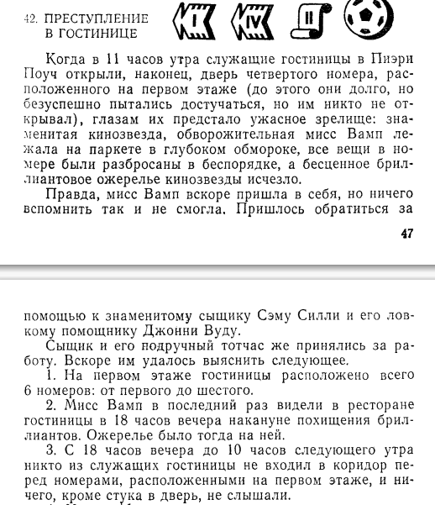
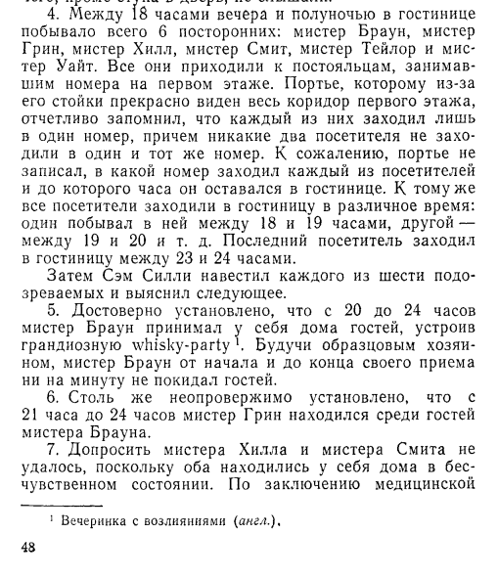
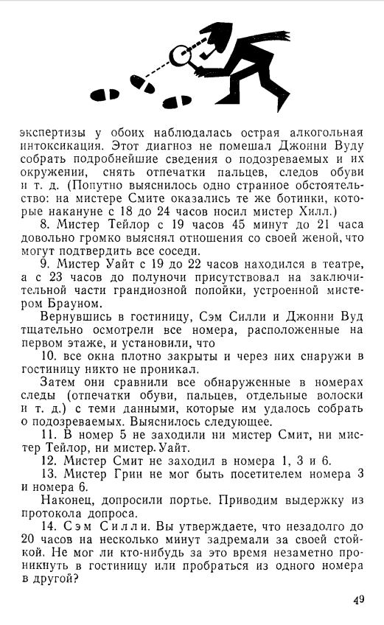
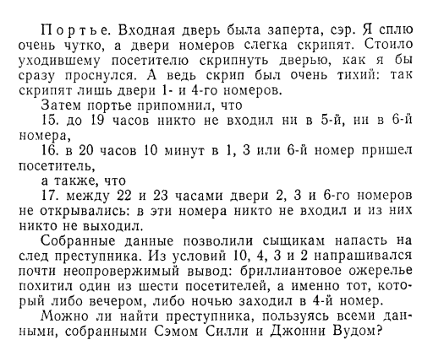
- Листинг кода для решения каждой из задач

% Посетители гостиницы
visitor(mr_brown).
visitor(mr_green).
visitor(mr_hill).
visitor(mr_smith).
visitor(mr_taylor).
visitor(mr_white).

% Время, когда посетители заходили в гостиницу
time(18, 19).
time(19, 20).
time(20, 21).
time(21, 22).
time(22, 23).
time(23, 24).

% Факты о посетителях номеров
visited(mr_brown, 4, 19, 20).
visited(mr_green, _, 21, 24).
visited(mr_hill, _, _, _). % Нет точной информации о времени посещения мистера Хилла.
visited(mr_smith, _, _, _). % Нет точной информации о времени посещения мистера Смита.
visited(mr_taylor, _, 19, 21).
visited(mr_white, _, 19, 22).

% Правила для проверки условий
crime_suspect(X) :-
visited(X, 4, H, _),
time(H1, H2),
H >= H1,
H < H2,
\+ alibi(X, H, H2).

alibi(mr_brown, H, H2) :-
time(20, 24),
H >= 20,
H < H2.

alibi(mr_green, H, H2) :-
time(21, 24),
H >= 21,
H < H2.

alibi(mr_hill, H, H2) :-
time(_, _),
H >= 0,
H < H2.

alibi(mr_smith, H, H2) :-
time(_, _),
H >= 0,
H < H2.

alibi(mr_taylor, H, H2) :-
time(19, 21),
H >= 19,
H < H2.

alibi(mr_white, H, H2) :-
time(19, 22),
H >= 19,
H < H2.

% Запуск поиска преступника
find_crime_suspect(Suspect) :-
visitor(Suspect),
crime_suspect(Suspect).

% Пример использования
?- find_crime_suspect(Suspect).

- Результат работы программы

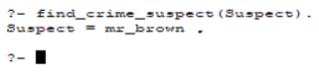
Исходя из условий задачи:

Условие 11: Бриллиантовое ожерелье было похищено тем, кто заходил в номер 4.
Условие 13: Мистер Грин не мог быть посетителем номера 3 и номера 6.
Алиби для мистера Брауна (условие 5): Он принимал у себя дома гостей с 20 до 24 часов.
Алиби для мистера Грина (условие 6): Он находился среди гостей мистера Брауна с 21 до 24 часов.
Алиби для остальных посетителей: Исключая мистера Брауна и мистера Грина, остальные либо не имеют алиби, либо не могли быть в номере 4 в нужное время.
Таким образом, исходя из всех этих условий, единственным логическим выбором для преступника является мистер Браун, который мог заходить в номер 4 между 19:00 и 20:00 и не имел алиби на это время.

- Вывод

В ходе данной лабораторной работы я составил программу для решения одной из логических задач из сборника задач, а следом объяснил, почему данная задача не может быть решённой.

